**Sistema de ventas retail para implementos del hogar y materiales de construcción (GoShop)**

**Especificación de Requisito:**

**GS-DER-03-Vista de productos por categoría.**

**Versión 1.0**

**Control de Versiones**

**Lima, abril del 2023**

**ÍNDICE**

**1. Introducción. 3**

1.1. Propósito. 3

1.2. Alcance. 3

1.3. Definiciones, siglas y abreviaciones. 3

1.4. Referencias. 3

1.5. Resumen. 3

**2. Descripción general. 3**

2.1. Diagrama de casos de uso. 3

2.2. Descripción. 4

2.3. Actores. 4

2.4. Precondiciones. 4

2.5. Poscondiciones. 4

2.6. Flujo básico. 4

2.7. Excepciones. 5

2.8. Prototipos visuales. 5

2.9. Requerimientos no funcionales. 6

# 

# Introducción.

## Propósito.

Especificar el caso de uso de "Ver productos por categoría", el cual tiene como propósito permitir a los usuarios navegar y explorar los productos disponibles en la tienda en línea, organizados por categorías. La vista de productos por categoría debe mostrar una lista de categorías de productos, y al hacer clic en una categoría, se deben mostrar los productos relacionados con dicha categoría. De esta manera, los usuarios podrán explorar y encontrar fácilmente los productos que están buscando en la tienda en línea".

## Alcance.

El usuario podrá realizar esta funcionalidad por cualquier dispositivo, ya sea móvil, laptop o pc, ya que el sistema cumple con el responsive-design para adaptarse a cualquier resolución de pantalla.

## Definiciones, siglas y abreviaciones.

**Responsive-design.** El responsive-design es una filosofía y desarrollo cuyo objetivo es adaptar la apariencia de las páginas web a cualquier resolución, es decir, a cualquier dispositivo que se utilice para visitar la página.

## Referencias.

GS-CP.DOCX.

GS-PF-01.DOCX.

## Resumen.

El usuario ingresará a su perfil y podrá ingresar al apartado "Productos". Desde allí, podrá acceder a "Ver productos por categoría", el cual estará correctamente validado y sin errores, ya que es un apartado crucial para la experiencia de usuario en la tienda en línea. La vista de productos por categoría mostrará una lista de categorías de productos, y al hacer clic en una categoría, se deben mostrar los productos relacionados con dicha categoría. De esta manera, los usuarios podrán explorar y encontrar fácilmente los productos que están buscando en la tienda en línea.

# 

# Descripción general.

## Diagrama de casos de uso.

**Figura 1.**

*Diagrama de casos de uso del requisito N°3.*

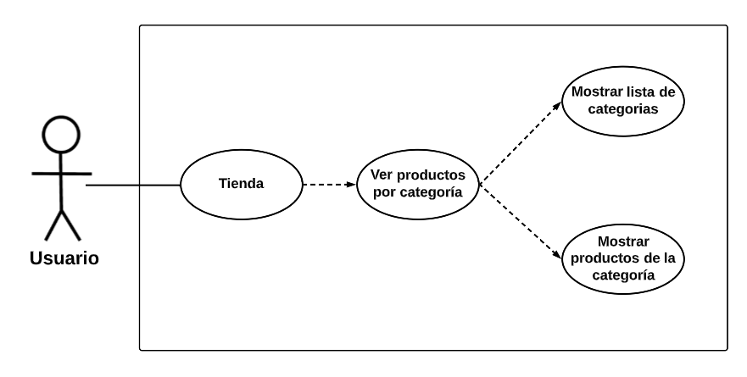

*Nota.* Se muestra el diagrama de casos de uso del requisito N°3: Ver productos por categoría. Fuente: Elaboración propia.

## Descripción.

Esta funcionalidad permitirá al usuario ver los productos organizados por categorías. Cuando el usuario ingrese al apartado de "Ver productos por categoría", se mostrará una lista de categorías de productos. Al hacer clic en una categoría, se mostrarán los productos relacionados con esa categoría. El caso de uso se divide en dos acciones distintas: "Mostrar lista de categorías" y "Mostrar productos de la categoría". Ambas acciones estarán correctamente validadas y sin errores, para garantizar una experiencia de usuario satisfactoria.

## Actores.

El actor involucrado en esta funcionalidad es el usuario.

## Precondiciones.

El usuario debe ingresar en la tienda en línea y tener acceso a internet mediante un dispositivo. Además, la tienda en línea debe tener los productos registrados y organizados en categorías. Una vez que se cumplan estas precondiciones, el usuario podrá navegar hacia la página de "Ver productos por categoría" y seleccionar una categoría para ver los productos relacionados.

## Poscondiciones.

Si el usuario ha encontrado un producto que desea comprar, deberá ingresar con su cuenta para poder agregarlo al carrito de compras y proceder al proceso de pago; si el usuario no ha encontrado productos de su interés, podrá regresar a la página principal de la tienda en línea o explorar otras categorías de productos. Además, en caso de que la tienda en línea actualice su catálogo de productos, la información mostrada en la funcionalidad de "Ver productos por categoría" se actualizará automáticamente. Es importante destacar que la disponibilidad y el precio de los productos pueden cambiar sin previo aviso, por lo que el usuario debe verificar la información antes de realizar cualquier compra.

## Flujo básico.

1. El usuario accede al sitio web de la tienda online y si desea se registra o inicia sesión si ya tiene una cuenta o tan solo busca productos sin ingresar con su cuenta..
2. El usuario navega hacia la sección de “Ver productos por categorías” y allí se le muestra un listado de categorías disponibles.
3. El usuario selecciona la categoría de su interés haciendo clic en ella.
4. El sistema muestra los productos disponibles en la categoría seleccionada.
5. El usuario puede ver los detalles de cada producto, como su precio y stock.
6. Si el usuario desea realizar una compra, puede agregar los productos seleccionados a su carrito de compras y si desea comprarlos deberá tener estar con una cuenta y con un método de pago.
7. Si el usuario decide no realizar una compra, puede volver a la lista de categorías para buscar otros productos de su interés.

## Excepciones.

* **[EX1]: Error de conexión**
* Si el servidor de la tienda virtual falla o hay problemas en la conexión a Internet, el usuario no podrá visualizar los productos por categoría.
* **[EX2]: Categoría no existente**
* Si el usuario intenta acceder a una categoría que no existe en la tienda virtual, el sistema deberá mostrar un mensaje de error informando que la categoría no se encuentra disponible.
* **[EX3]: Sin productos en la categoría**
* Si la categoría seleccionada no cuenta con productos disponibles, el sistema deberá informar al usuario que no hay productos en la categoría y ofrecer la opción de volver a la página principal de la tienda virtual.

## 

## Prototipos visuales.

***Desplegable de “Ver productos por categoría”***

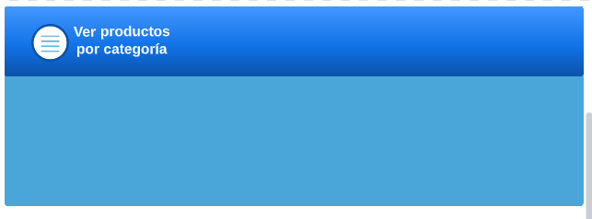

***Categorías disponibles de la tienda***

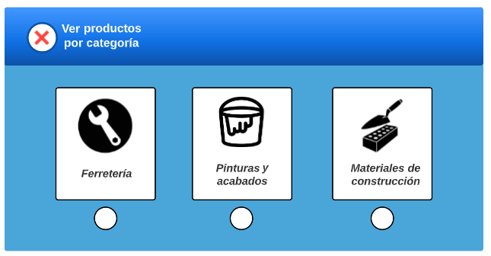

***Categoría seleccionada***

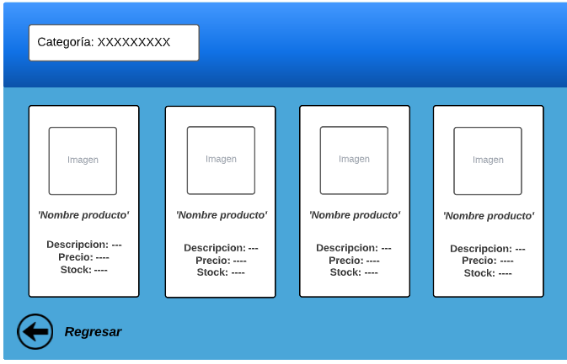

## Requerimientos no funcionales.

* Los apartados mencionados anteriormente se adaptan a cualquier resolución de pantalla, cumpliendo así con el responsive-design.